**Мышь и слон**

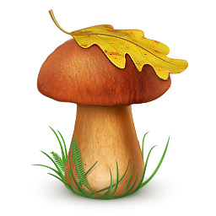Прибежала к Айболиту  
Мышка маленькая, **little**  
«Сделай, — говорит, — чтоб в миг  
Стала я большою, **big**».  
А потом явился слон.   
Стать поменьше хочет он.   
***  
Спросите меня   
И отвечу я вмиг,  
Что слово «большой»  
Переводится «**big».**

**\*\*\***Я маленький грибок нашёл.  
Маленький – иначе **small.**

**Плащ**

В коридоре шкаф стоит,   
Много в нем плащей висит.   
Длинный, **long**, короткий, **short**,—   
Выбирай, что подойдет.

**Хороший и плохой**

Кто больших наделал бед,   
Тех зовут плохими**, bad**. -  
А хороших все зовут  
Очень добрым словом — **good**.  
***  
Пусть все на английский переведут  
Слово «хороший» словом «**good»**.  
***  
Кто знает английский,  
Для тех не секрет,  
Что слово «плохой»  
Переводится «**bad».**

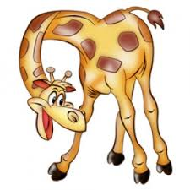**Жираф**

Сесть хотел жираф за стол.   
Был жираф высокий, **tall**,   
И не смог, как ни старался.  
Стол наш слишком низкий**, small**,   
Для жирафа оказался.

**У дверей**

Мы замерзли, мы торопим:  
"Дверь скорей откройте, **open!**   
Мы не пустим в дом мороз.   
Плотно дверь закроем, **close**!"